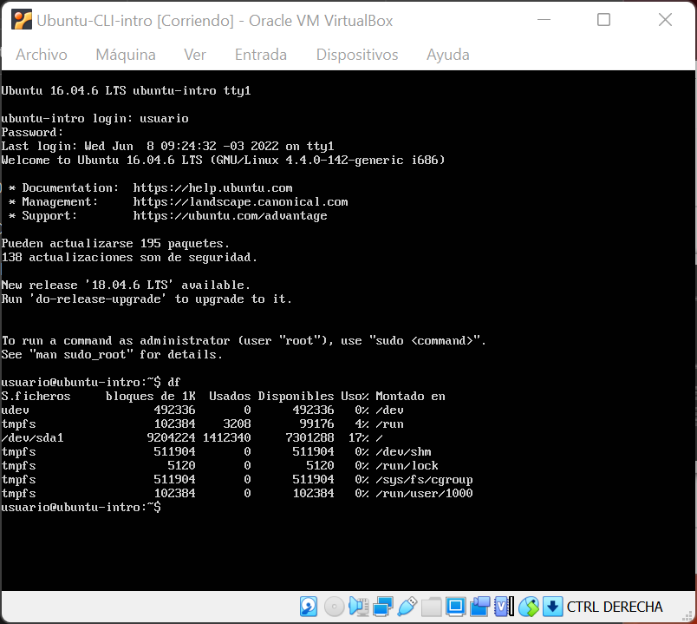

df nos sirve para ver el espacio disponible en el disco y la asignación de memoria

El print de pantalla nos muestra el espacio disponible en los distintos ficheros, podemos visualizar lo mismo en el monitor de recursos de windows

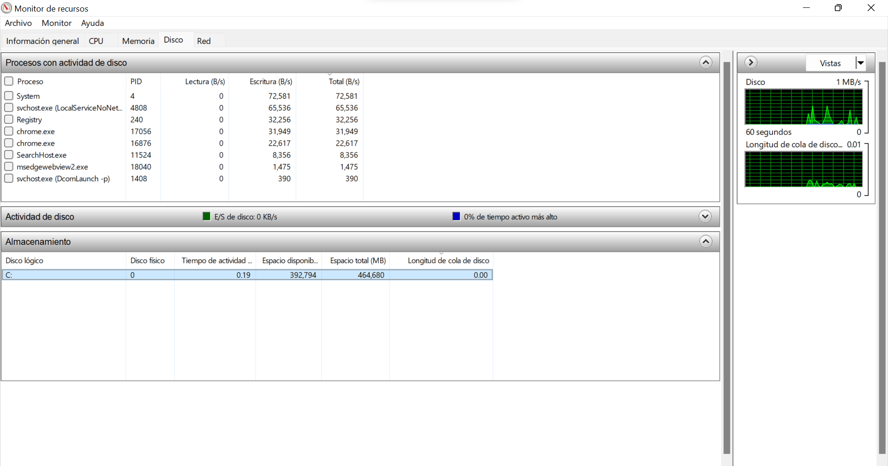

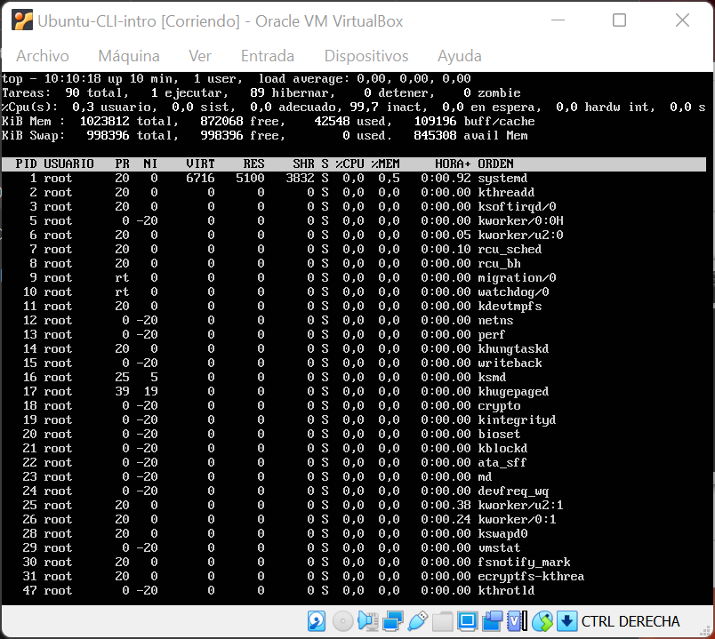

el comando top nos muetra todos los procesos que se estan ejecutando, podemos hacer lo mismo en windows mediante el administrador de tareas y ver los procesos abiertos

